*Весна еще не сшила*

*Лесам, лугам рубашки.*

*Лишь верба распустила*

*Кудрявые барашки.*

*Барашки золотые*

*Бегут по тонким веткам-*

*Веселые, живые,*

*Как маленькие детки.*

Вербное Воскресенье отмечается за неделю до другого великого праздника – Пасхи.

Верба с древности почитаема у нашего народа и считается чудесным растением. Освещенная в церкви, она охраняла дом от пожара, скот от болезней, а посевы от града, способствовала урожаю, наделяла здоровьем.

А еще, по поверью, в Вербное Воскресенье веточкой вербы, принесённой из церкви, нужно касаться всех своих близких и родных – для здоровья. При этом приговаривать: «Будь таким же сильным, как верба, таким же здоровым, как ее корни, и таким же богатым, как земля».

Веточки вербы, которые освящают в храме, хранят дома целый год, до следующего праздника. Считается, что они оберегают дом от злых сил.

А старые веточки вербы, через год относят в церковь.

В Вербное воскресенье принято дарить друг другу веточки вербы и поздравлять близких, друзей и просто знакомых с этим праздником.

В преддверии этого праздника,мы с детьми провели беседу о празднике, поставили веточки **вербы в вазу**, рассмотрели веточки,почки. Поиграли в русскую, народную игру «Верба-вербочка».

В конце занятия дети изготовили своими руками веточки «Вербы» из пластилина.

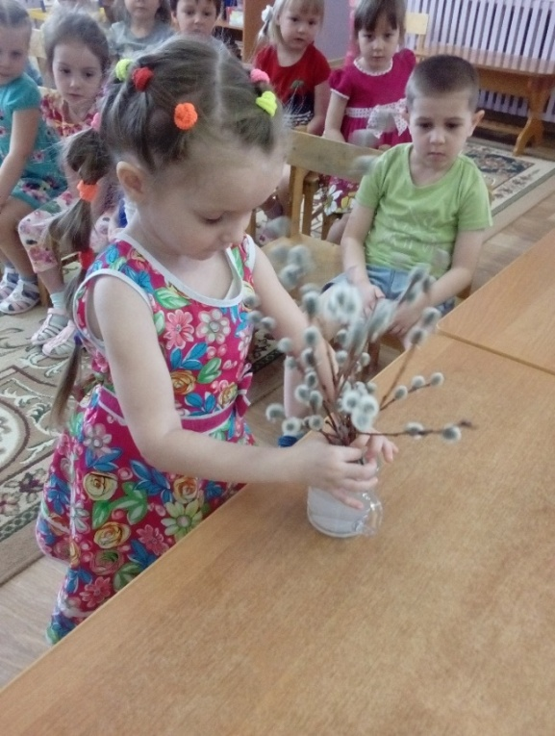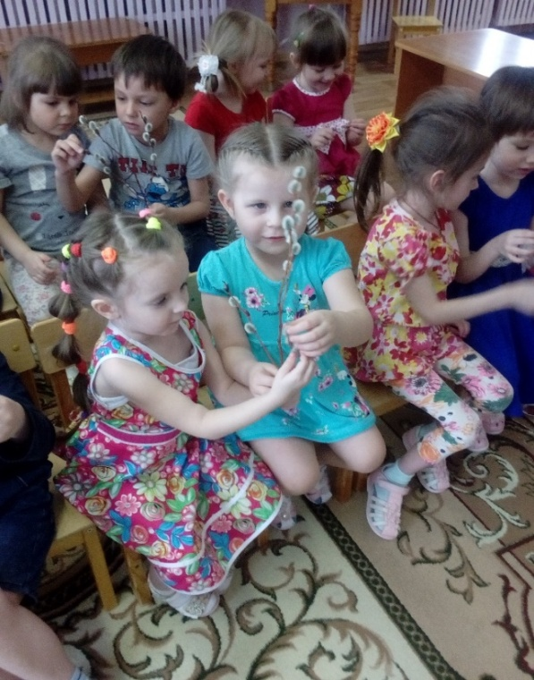

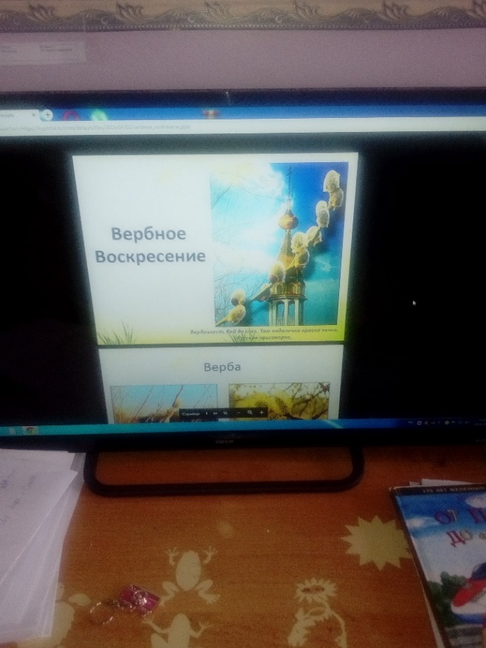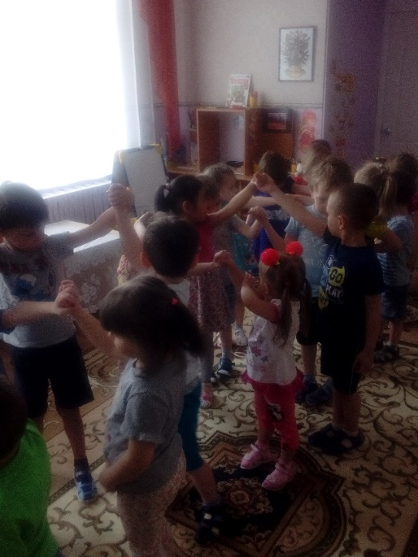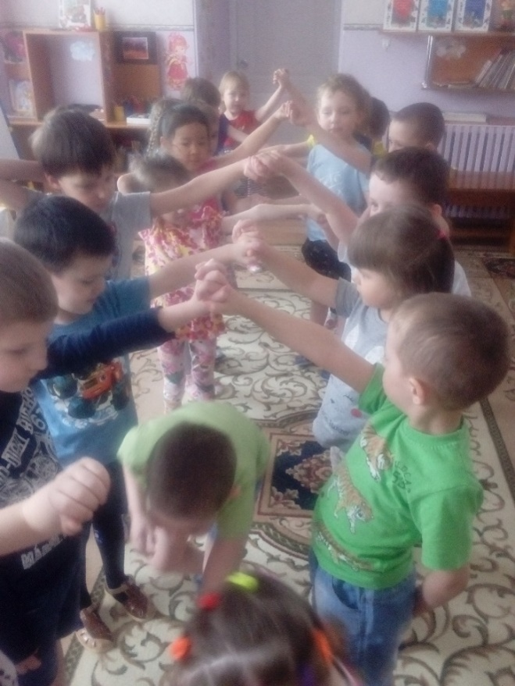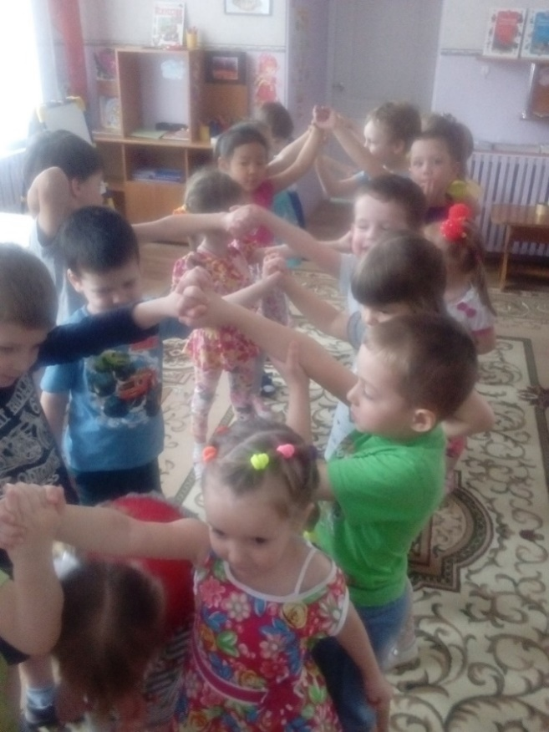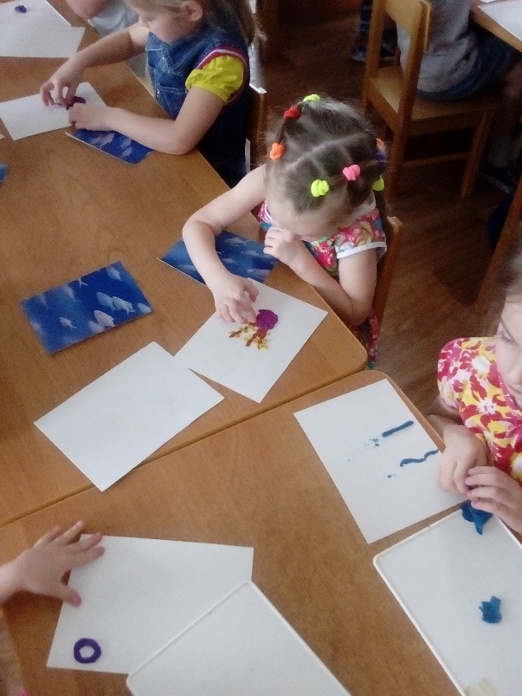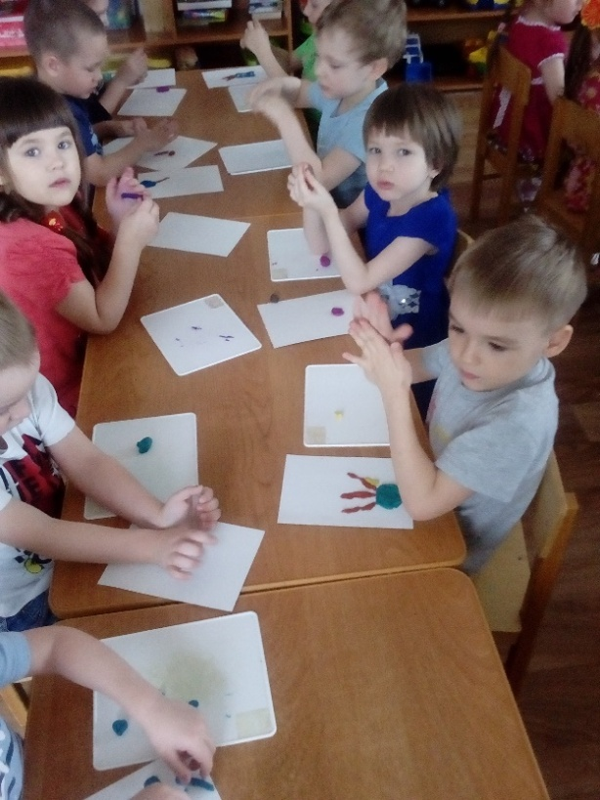

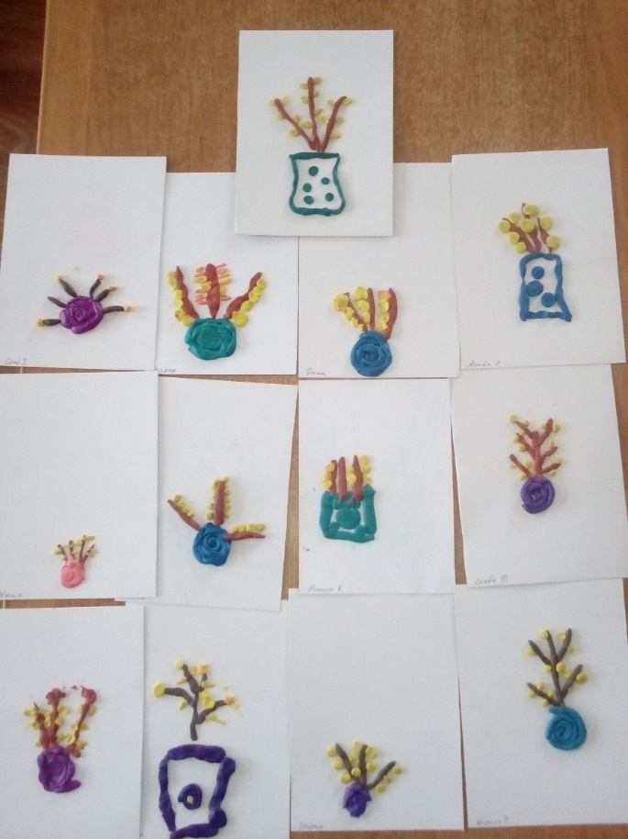

Поздравляю всех с православным праздником - **Вербным воскресеньем**! Желаю всем мира и добра

Воспитатель Агаева Е.Н.